Муниципальное бюджетное дошкольное образовательное учреждение муниципального образования город Краснодар «Центр развития ребенка – детский сад № 232»

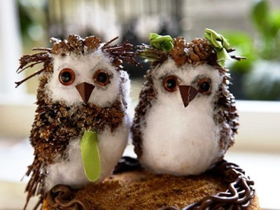

МЕТОДИЧЕСКАЯ РАЗРАБОТКА
РАЗВИТИЕ ТВОРЧЕСКИХ СПОСОБНОСТЕЙ ДЕТЕЙ СТАРШЕГО ДОШКОЛЬНОГО ВОЗРАСТА СРЕДСТВАМИ КОНСТРУИРОВАНИЯ ИЗ ПРИРОДНОГО МАТЕРИАЛА
«ВОЛШЕБНЫЕ ПРЕВРАЩЕНИЯ
ДАРОВ ПРИРОДЫ»

Автор: | воспитатель Малюхова Юлия Михайловна

Природа каждый год совершенно бесплатно дарит нам множество природных материалов, пригодных для творчества. Процесс создания поделки из природного материала своими руками развивает у ребенка художественный вкус, мышление, память, развивает сенсорные навыки, воспитывает усидчивость. Но самое главное – создает у детей хорошее настроение, приносит радость от совместной творческой деятельности.
Данная разработка поможет воспитателю дошкольной образовательной организации в выборе идей, методов и приемов организации художественно – творческой деятельности детей с природными материалами.

Поделки из каштанов
Плоды каштана имеют ярко – коричневую окраску и блестящую поверхность, поэтому из них получаются отличные поделки своими руками. Оболочка свежего каштана тонкая. Легко прокалывается шилом (предварительная работа воспитателя). Из каштанов можно сделать много разных куколок, зверей, насекомых.
Представленные ниже на фотографиях идеи поделок несложные по исполнению, доступны для детей старшего дошкольного возраста.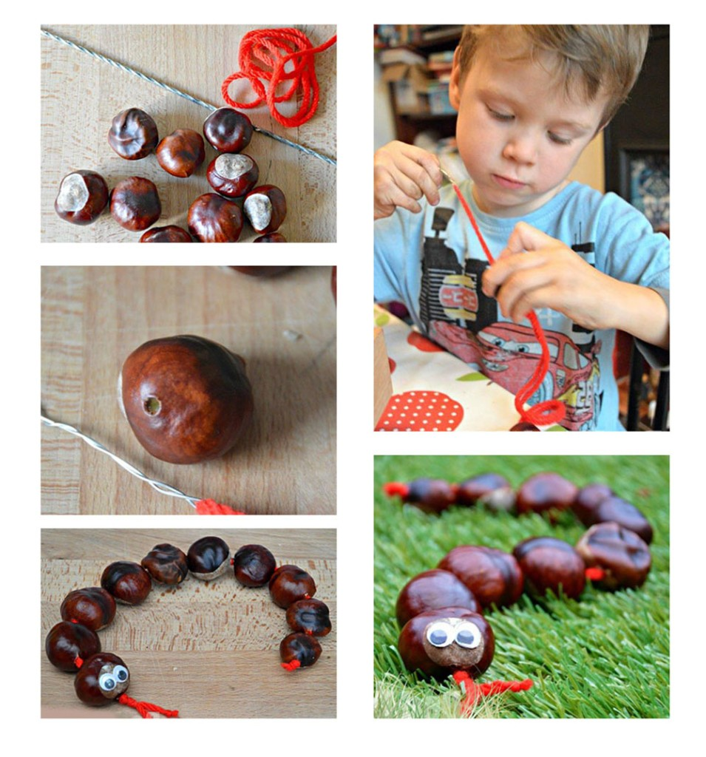

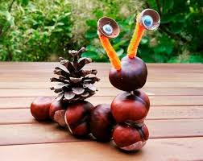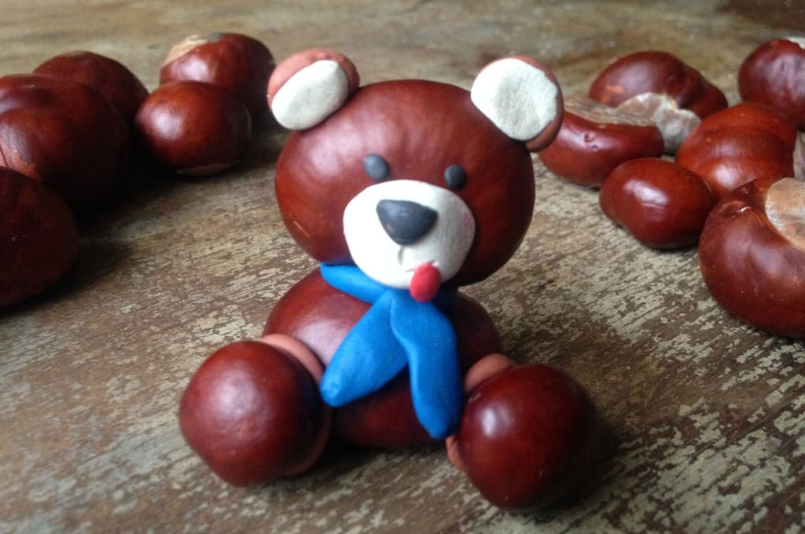

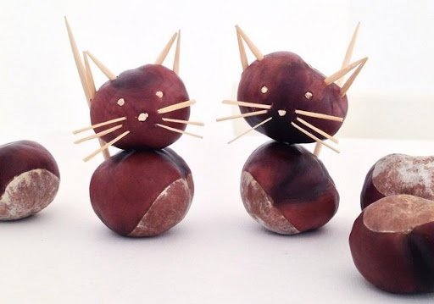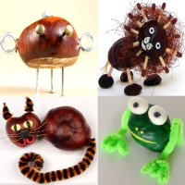

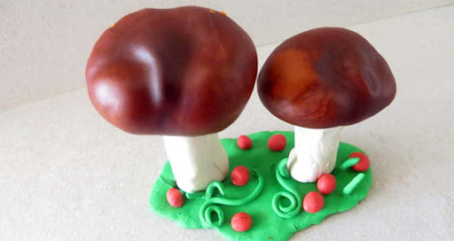

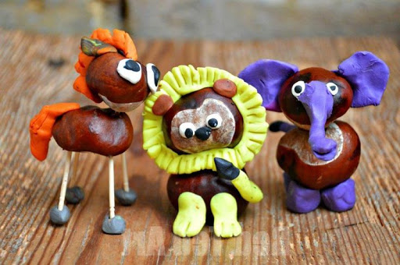
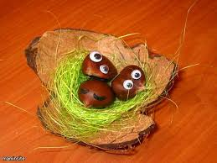
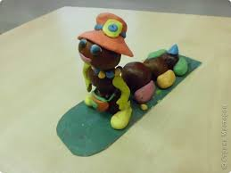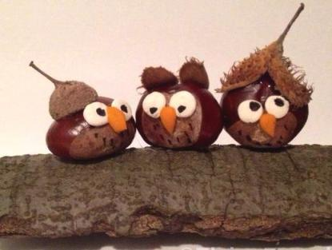
ПОДЕЛКИ ИЗ ШИШЕК
Из шишек можно смастерить очень много интересного и красивого. В нашей местности наиболее распространены еловые и сосновые шишки. Больше всего по форме шишки напоминают туловище и части тела животных и человека. Поэтому они представляют собой прекрасный материал для изготовления объемных поделок своими руками.
Для изготовления поделок из шишек подойдут как раскрывшиеся, так и нераскрывшиеся шишки, в зависимости от замысла.
Для скрепления деталей поделок из шишек между собой можно использовать клей или пластилин. Пластилин больше подходит для работы с маленькими детьми. Дети старшего дошкольного и младшего школьного возраста могут работать с клеем.
1. Поделки из шишек. Поделки из шишек и пластилина
Принимать участие в создании поделок из шишек могут даже 2-3-летние малыши. Из шишек сделайте туловище и голову вашим поделкам, все недостающие детали можно слепить из пластилина, дорисовать маркером, либо сделать из веточек, листочков, желудей, перьев и т.д.
Человечки из желудей и сосновых шишек.
Популярными являются осенние поделки из шишек и желудей. Из шишки делают туловище, из желудя - голову.
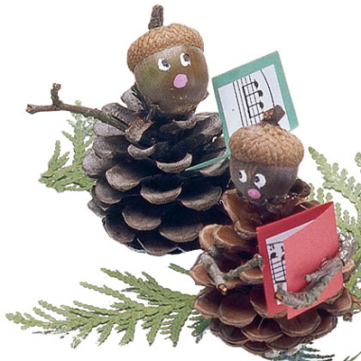

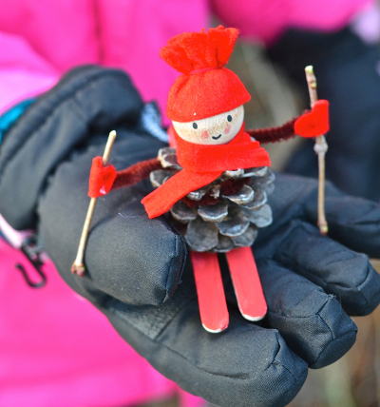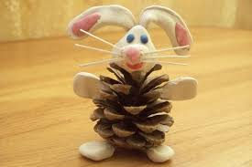

У лыжницы на фото выше лыжи сделаны из палочек для мороженого, покрашенных краской. Ручки - из синельной проволоки.
Вместо желудя при изготовлении головы можно использовать деревянные бусины. Одежду человечкам лучше всего сделать из фетра. Для скрепления деталей поделок из шишек между собой, удобнее всего использовать клеевой пистолет.
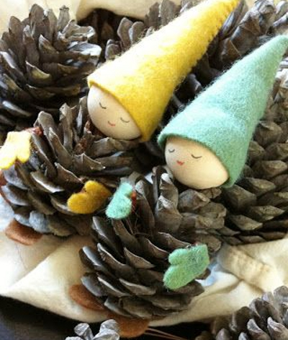

Ежик из шишки и сосновых иголок.
Чтобы сделать такого симпатичного ежика из шишки, надо под чешуйки сосновой или лиственничной шишки при помощи зубочистки и пластилина прилепить пучки сосновых иголок. Потом их можно чуть-чуть подстричь, а можно и оставить, но тогда это будет уже дикобраз. Мордочка у ежика сделана из пластилина, носик из горошка черного перца. Прикрепите на иголки ежику ягоды рябины и самодельные грибочки из веточек, пластилина и шляпок от желудей.
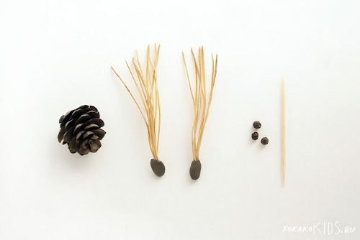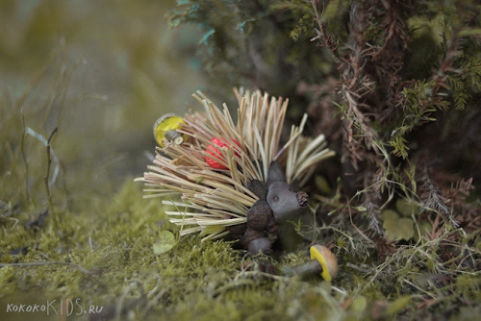

Кстати, можно сделать ежика из шишки еще проще. Такая поделка из шишек и пластилина под силу и младшим дошкольникам.
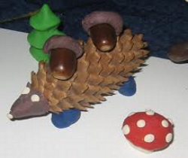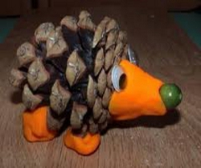

Поделка из шишек и пластилина "Черепашка"
Сделать эту поделку из шишки и пластилина довольно просто, но на первом этапе - подготовке шишки - ребенку потребуется помощь взрослого. Кусачками или ножом надо будет отрезать верхнюю часть хорошо раскрывшейся сосновой шишки. Это будет панцирь черепашки. После этого ребенок из пластилина должен будет слепить черепашке голову, лапки, глаза и хвостик.
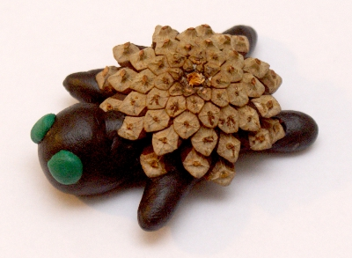

Поделка из шишек "Лебедь"
Очень просто сделать из сосновой шишки и пластилина лебедя. Для этой поделки из природного материала вам также потребуется небольшой кусочек ваты.
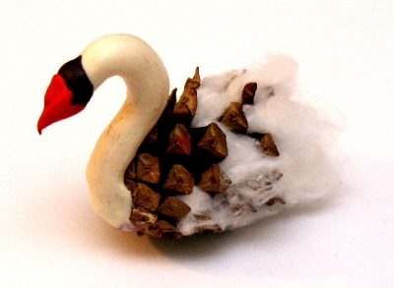

Поделка из шишек "Крокодил"
Из нераскрывшихся сосновых шишек можно сделать симпатичного крокодила. Для правдоподобия покрасьте шишки перед началом работы в зеленый цвет гуашевой краской.
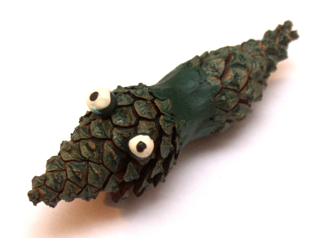

Для изготовления поделок из шишек можно использовать также перья, кукольные глазки, наполнитель для мягких игрушек, синельную проволоку (т.н. "пушистую" проволоку), фетр и др. материалы.
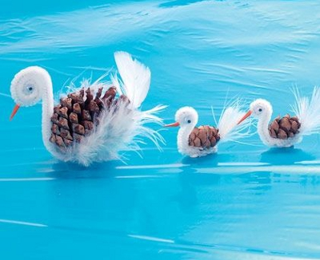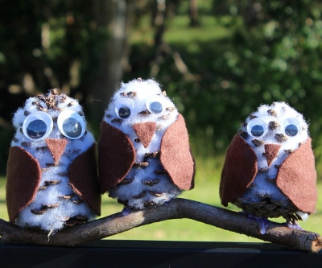

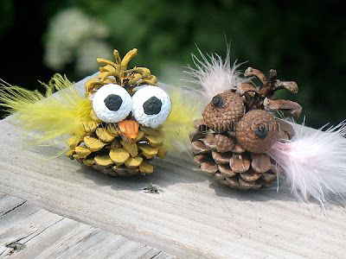

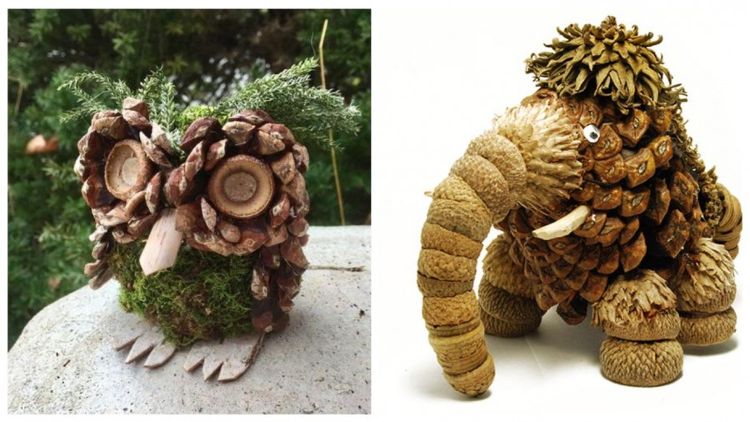

Необычная поделка под названием "Цветы для мамы".
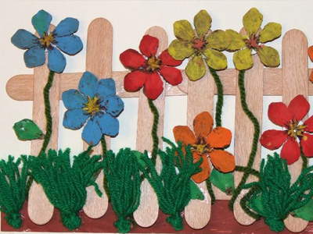

ПОДЕЛКИ ИЗ ВЕТОК, ПЕНЕЧКОВ, ЛИСТЬЕВ

Весна - самое подходящее время заняться с ребенком изготовлением разнообразных поделок из веток деревьев. Необходимо сходить в лес или в парк, чтобы насобирать там веточек разной формы, длины, толщины, листья. Также для работы понадобятся клей для дерева (подойдет, например, клей "Момент"), цветная бумага, картон, пластиковые бутылки, бусинки, цветная пряжа и фантазия. На фото - поделки, которые можно сделать из этого удивительного природного материала.

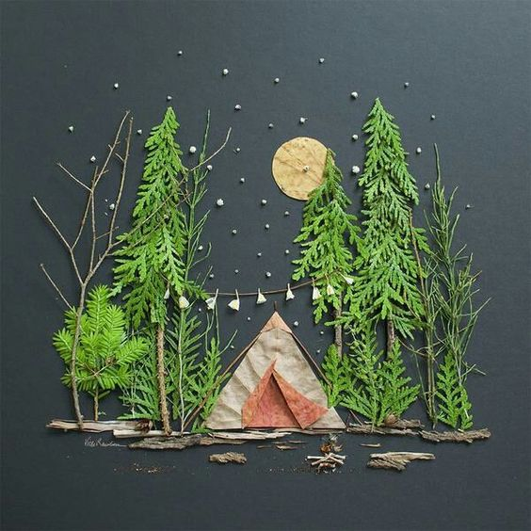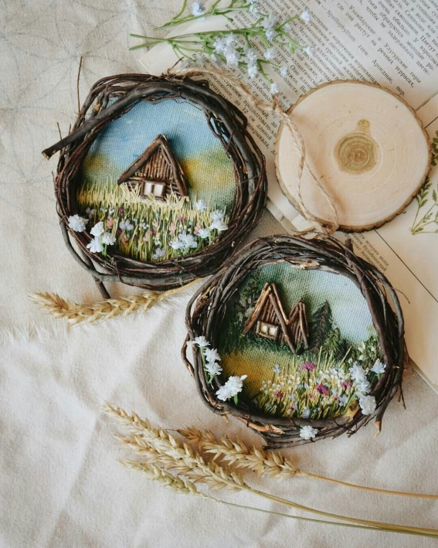

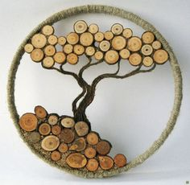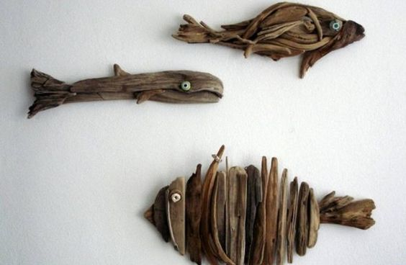

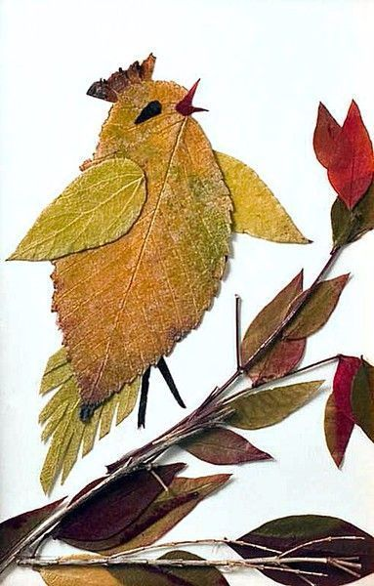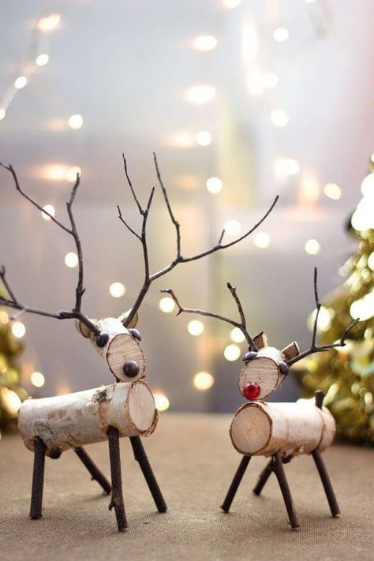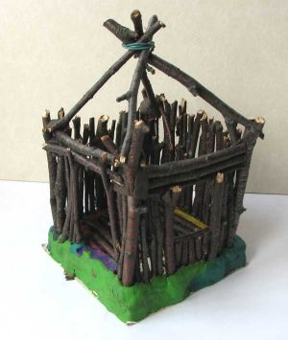

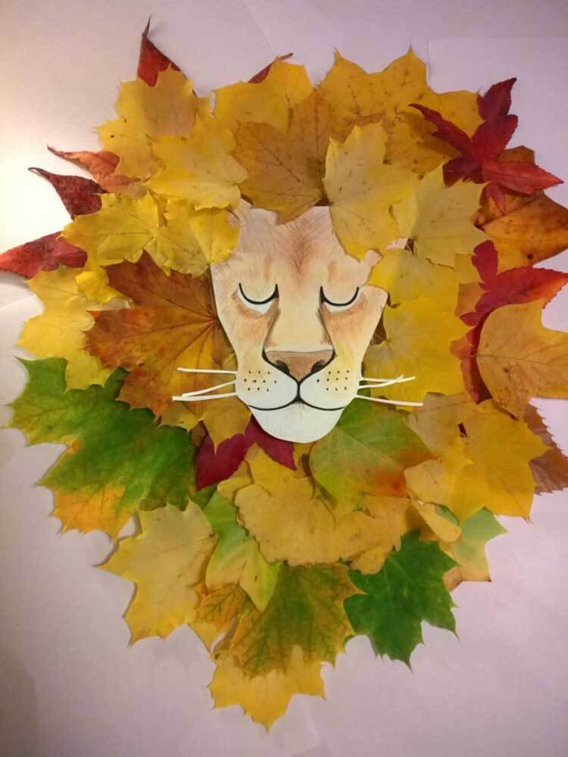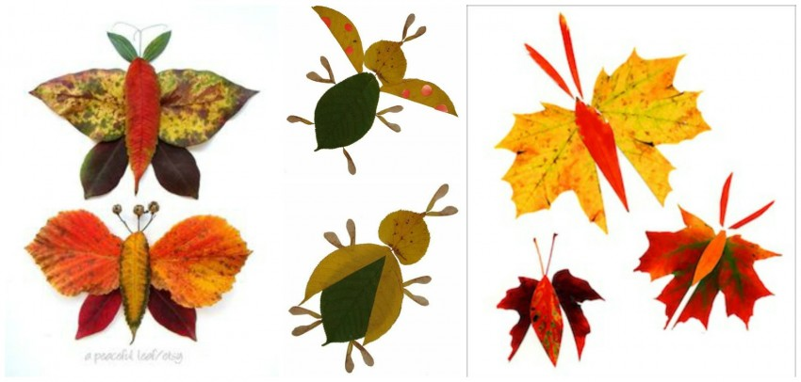

ПОДЕЛКИ ИЗ КАМЕШКОВ И РАКУШЕК
Из морских гладких камешков и ракушек можно создавать множество красивых или забавных поделок. Для этого необходимо иметь примерно следующий набор вспомогательных инструментов и материалов: сами камешки разных размеров и формы; кисточки и краски гуашь или акриловые, маркеры цветные, клеевой пистолет и клей для него (для взрослых), пластилин цветной – как для скрепления деталей, так и для дополнения образа; плотный картон, а лучше – фанера разного размера, формы, коробки картонные, пластиковые упаковки, проволочки, веревка, цветные нитки, палочки и другие «бросовые материалы».
Идеи представлены на фото
